Краеведческая конференция учащихся

Шатурского муниципального района

Секция: «Военная история»

Тема: «Дети и война»

Автор: Курлаева Анастасия,

учащаяся 9 класса

МОУ ООШ д. Голыгино

Руководитель:

Огурцова Алла Олеговна,

учитель истории

МОУ ООШ д. Голыгино.

2008 год

Содержание:
1. Введение………………………………………………………..стр.3
2.
1. Введение
«Да избавит нас БОГ
от неблагодарного отношения к отечеству,
к предкам нашим»
Н.А. Бердяев

Тема моей работы: «Дети и война». Великая Отечественная война 1941 – 1945 годов в ряду других войн занимает особое место и по времени, и по охвату территории, и по количеству героических поступков, совершаемых советскими людьми. Герои этой войны – фронтовики, погибшие, умершие от ран и чудом оставшиеся в живых . Герои этой войны – труженики тыла, без которых невозможна была бы победа. Герои этой войны – партизаны и участники движения сопротивления, не щадившие своих жизней за свободу Отчизны.
Страдавшие от этой войны все – и взрослые и дети.
Актуальность моей работы состоит в том, что тема войны и мира - вечные темы, и в наши дни слово война пугает любого нормального человека. Войны как самого страшного события никогда не должно быть на земле. И, конечно, понятия «дети» и «война» не совместимы. Актуальность своей работы я вижу еще и в том, что мы, дети, не должны расти иванами, не помнящими родства.
Я выбрала эту тему, потому что я сама ребёнок, и я не хочу войны, а также мне не безразлична судьба тех людей, что живут рядом со мной, в одной деревне, людей, которые во время Великой Отечественной войны были детьми.
Методы моей работы – беседы с участниками Великой Отечественной войны и детьми военных лет, их анкетирование, тестирование учащихся Голыгинской школы, работа с литературой, аналитическая работа. Кроме того, я изучила материалы Музея боевой и трудовой славы МОУ СОШ с.Середниково и предложила учащимся начальной школы д.Голыгино нарисовать рисунки по теме «Война, какой вы ее видите?».
Цель моей работы: изучить жизнь детей в военные годы на нашей территории, проанализировать состояние работы по краеведческому и патриотическому воспитанию в школе.
Задачи:
- узнать как можно больше о детях, которые жили во время войны в нашем поселении;
- провести с ветеранами анкетирование «Какой Вы запомнили войну?»;
- провести с учащимися школы тестирование «Что Вы знаете о ВОВ?»;
- провести опрос учащихся «Что вы знаете о военных событиях в нашей местности?»,
- предложить самым маленьким ученикам нашей школы нарисовать «Война, какой вы ее видите?»;
- проанализировать и сделать выводы.

2. Война и дети (из воспоминаний…)
По данным 1939 года [4, 255] наши деревни входили в состав Коробовского района. Согласно «Дозорной книги» Казакова, «сельское хозяйство специализировано на производстве молока и картофеля. В районе много естественных сенокосов, пастбищ; из общей территории района пашня занимает только 12,5 тыс. га. Из технических культур разводится лён. Животноводство имеет молочное направление… В районе 104 колхоза, которые обслуживаются МТС… МТС имеет 29 тракторов, 4 комбайна». По воспоминаниям местных жителей, в каждой деревне был свой колхоз, было 2 сельских совета – Обуховский и Шелогуровский. Харлампеево, деревня, где я живу, входила в Обуховский сельский совет. Голыгино, где расположена наша школа, - в Шелогуровский. Везде жили люди, работали мужчины и женщины. И вдруг война…
Линия фронта у каждого была своя: у одного окоп, у другого станок или сельское поле. Победу ковали сообща: и взрослые, и дети. Люди из нашего края не остались в стороне. Они тоже сделали всё, чтобы приблизить победу. Мужчины уходили на фронт, а женщины и дети оставались в тылу. Согласно воспоминаниям А. М. Горохова, «колхозники… и до войны жили не богато, но, тем не менее, находили силы и время вязать тёплые рукавицы, носки. Всё это отсылали на фронт. Многие жители Коробовского района зимой 1941 - 1942 года ездили в Рязанскую, Тамбовскую, Воронежскую области за хлебом, получая его (зерно) от местных жителей в обмен на ткани или обувь…» [3,33]
Я представлю вам свидетельства людей, видевших эту войну своими детскими глазами, - не только видевших, но и трудившихся на благо победы.
2.1. Родина Полина Гавриловна

«В начале войны мне было 7 лет. Это было очень трудное время. Везде был очень сильный голод, так как еды было мало – всё отправляли на фронт солдатам. Особых боевых действий в нашей местности не было, но фашистские самолёты здесь летали очень часто. Я хорошо помню, как моя мать ушла в лес за хворостом и попала под расстрел с этих самых фашистских самолётов. Её ранили в ногу, и она 3 месяца пролежала в госпитале. Когда это случилось, я была в школе. Помню, как ко мне в школу пришли и сообщили, что мою мать убили (но она выжила). Пока она лежала в госпитале, мне приходилось выполнять всю работу. Я ухаживала за скотиной, ходила за хворостом, убирала дом и многое другое. Это было очень трудное время для всего народа».

2.2. Иванова Зоя Ивановна

Иванова Зоя Ивановна вспоминает: «Мне было 13 лет, когда началась война, но, несмотря на возраст, мы все работали для фронта. Старались сделать всё, чтобы солдатам было легче, так как у них была самая главная задача – сделать всё, чтобы защитить свою Родину. Мы пахали землю, рубили и возили дрова, молотили рожь, ячмень, овёс, сажали и копали картошку».

2.3. Лобова Лидия Сергеевна

С апреля 1941 года 15-летней девчонкой ей пришлось добывать торф в деревне Большое Гридино. В деревне Маланьинской рубили и вывозили лес на лошадях. Все работали в дни войны по 11-12 часов без выходных, как следует не поев, не досыпая…

2.4. Назарова Татьяна Павловна

Назаровой Татьяне Павловне было уже 16 лет, когда началась вой на. «Я училась в 8 классе в Коробове, - вспоминает она, - и жила там, на съёмной квартире. Отца и брата сразу забрали на фронт. Мы с матерью остались здесь. Позже нам принесли весть о гибели отца и брата. Было голодно. Но меня голод затронул меньше, чем моих подруг, т.к. у нас была корова. А корова в то время была источником жизни. Правда, содержать её было трудно. Еды не хватало. Мы ходили за 5 км в деревню Курапово Рязанской области. Там в зиму оставалась картошка – мы собирали ее и ели потом крахмал. Всем приходилось много работать. Мужчин не было – все были на фронте. Летом мы с подругами ходили косить, чтобы прокормить скот. Также мы ходили убирать рожь. Как-то раз я даже сильно порезала серпом руку. Машины, что были раньше в колхозе, забрали на фронт. Также забрали половину лошадей. Работать приходилось на оставшихся лошадях и бычках. Летом я работала, а зимой училась. В школу брала с собой хлеб и пол-литра керосина. Этот керосин я заливала в лампу, когда делала уроки. Несмотря на все трудности, восьмилетку я закончила без единой «3» и пошла, работать в деревню Бабынино. Там была средняя школа. Одновременно я работала и училась дальше. Деревня была небольшая, но людей в ней проживало много. Я не помню, кто принес весть о том, что война закончилась, и мы победили. В деревне по этому поводу был большой праздник с песнями и плясками. Люди плакали и смеялись, целовали друг друга от радости.»

2.5. Горелова Анна Михайловна

Не только мужчины и молодые ребята старались попасть на фронт, но и девушки тоже. Гореловой Анне Михайловне не было 18 лет. Тогда она прибавила один год при получении документов и попросилась на фронт. Попала в зенитный полк № 1867. Сначала обороняли Москву в районе завода «Красная Пресня», а позже отправили на Эстонский фронт…
2.6 Дети войны
В нашей местности есть ещё дети войны. Это Елисеева Нина Максимовна (16 лет), Минаева Клавдия Васильевна (16 лет), Курлаева Анастасия Степановна (9 лет) и другие. Несмотря на разницу в возрасте они все работали вместе. Из их рассказов: «Во время войны самым тяжёлым для всех был голод. Продукты давали по карточкам. Работали мы очень много. Делали любую работу: и пахали, и косили, и молотили рожь, и ходили за картошкой. Всё это мы делали ради того, чтобы помочь фронту, потому что нам было тяжело, а им было в десятки раз тяжелее. Всем приходилось очень трудно».
2.7 Ильчук Павел Степанович

Самым страшным воспоминанием о своем детстве среди наших односельчан оказалось у Ильчука Павла Степановича. Вот что мы узнали из его рассказа: «Мне было 15 лет, когда в 1942 году в деревню, где я раньше жил, пришли немцы. Они собрали всех подростков и погнали нас как скот на станцию за 25 км, посадили в поезд и увезли в Германию. Заставляли работать на заводе, пока хватало сил, а когда дети заболевали, их отправляли якобы в госпиталь. Пока не было конвоя мне удалось подсмотреть, что за госпиталь… Оказалось, крематорий… Впереди стоящие уже горели в топке… Что было сил, я побежал обратно на завод и стал проситься на самую трудную работу… лишь бы не сожгли. А когда сорвалась лебедка и убила 15 человек, мне опять повезло… Я выжил, меня нашли среди трупов живым…»

3. Война и современные дети
Работая над этой темой, я очень хотела узнать, насколько хорошо знают историю родного края мои сверстники, учащиеся со мной в одной школе, потому что «если мы войну забудем, вновь придет война». С этой целью я провела тестирование учащихся школы, анкетирование, а также попросила учащихся начальной школы нарисовать рисунки. Хочу отметить, что вопросы, которые я предложила учащимся, заинтересовали респондентов. Никто не засмеялся. Ни у кого мои анкеты не вызвали недоумения. Результаты анкетирования таковы:

- Рисунки «Война, какой вы ее видите?»
Принимали участие 6 учащихся из 3 – 4 класса МОУ ООШ д.Голыгино. Для своих рисунков дети выбрали серые, черные и коричневые цвета. Это значит, что тема рисунка их совсем не радует. Война приносит только слезы и печаль, а дети – это радость. Поэтому можно сказать что «дети» и «война» два несовместимых слова.
- Тесты «Что Вы знаете о ВОВ?»
Принимали участие 21 учащийся из 1 – 9 классов МОУ ООШ д.Голыгино. Было предложено 5 вопросов по основным датам ВОВ. Из 21 опрошенного 17 респондентов ответили на все вопросы верно, что составляет 81%. В 4 работах, что составляет 19%, были допущены следующие ошибки:
- В каком году началась Великая Отечественная война? – 2 человека (9,5 %);
- В каком месяце началась война? – 3 человека (14%);
- С кем воевали наши солдаты? – 1человек (5%);
- В каком году закончилась война? – 3 человек (14%);
- В каком месяце вся наша страна празднует День Победы? - 1 человек (5%).

- Анкета «Какой Вы запомнили войну?»
Принимали участие 6 ветеранов. Во время ВОВ они были детьми, жителями нашего Шатурского края. Кто-то из них ходил в школу, кто-то нет. Но все они точно помнят самый важный день с 1941 по 1945 гг. Это День Победы! Точно они помнят, что война отняла у них детство, радость, смех, родных. И принесла слезы, горе, воспоминание на всю жизнь о тех страшных днях.
- Анкета «Что вы знаете о событиях в нашей местности?»
Для подсказки было предложено несколько вопросов: проходили ли боевые события на территории нашего поселения, были ли в лесах партизанские отряды, бросали ли бомбы на наши деревни немецкие самолеты, были ли танковые сражения. В анкетировании приняли участие 11 человек 6-9 классов. У 9 человек не было допущено ошибок в ответах на вопросы по истории родного края. В 2-х работах замечены следующие ошибки: наличие боевых сражений на нашей территории. Стоит отметить, что факт базирования в наших лесах партизанского отряда отметили 3 человека. И, действительно, согласно Книге памяти, «осенью 1941 года выбрали место в нескольких километрах от поселка Радовицкий Мох в глухом лесу в местечке, именуемом Поганое, для базы партизанского отряда. Были завезены продукты, одежда, обувь, медикаменты, снаряжение и заранее подготовлены места конспиративных встреч, разработана четкая система передачи информации. …Отряду не пришлось действовать в условиях оккупации, разгром немецко-фашистских войск под Москвой ликвидировал эту угрозу». [ 6,54]

4. Заключение.
Работа, которую я провела, позволяет мне сделать следующие выводы:
1. Мне удалось узнать о жизни детей военных лет. Беседы с жителями наших деревень показали, что дети смогли заменить ушедших на фронт отцов и братьев. Интерес у учащихся к моей работе свидетельствует о достаточном уровне патриотического воспитания в нашей школе.
2.Учащиеся нашей школы знают о Великой Отечественной войне 1941 – 1945гг. И эта тема их интересует. И вместе с тем, стоит отметить, что незнание основных дат Великой отечественной войны у почти 20% учащихся говорит о недостаточном историческом воспитании.
3. Анкетирование учащихся по истории края показало, что мало учащихся знают подробности военных лет на нашей территории, что свидетельствует о недостаточной краеведческой работе.

Зачем ты, война, у мальчишек детство украла –
И синее небо, и запах простого цветка?
Пришли на заводы работать мальчишки Урала,
Подставили ящики, чтобы достать до станка.
И вот неподкупной зимою военного года,
Когда занимался над Камой холодный рассвет,
Собрал самых лучших рабочих директор завода,
А было рабочим – всего по четырнадцать лет.
В усталые лица глядело суровое время,
Но каждый в себе довоенное детство нашёл,
Как только рабочую премию – банку варенья –
Пред ними, мальчишками, кто-то поставил на стол.
И вот над заводом, над лесом, в снегу задремавшим,
Среди подступившей внезапно к сердцам тишины,
Повеяло чем-то давно позабытым, домашним,
Как будто бы не было больше на свете войны.
…Ах, банка варенья, простое и верное средство
Напомнить о том, что, как жизнь у людей ни горька,
Но будет ещё у мальчишек и солнце, и детство,
И синее небо, и запах простого цветка! [5; с.448]
Литература:
- Аксенова В. В. и др. Россия. Иллюстрированная энциклопедия, М. 2007 год.
- Баранов Г. А. Россия XX век. Школьный словарь справочник, 9 – 11 классы. М. 2001 год.
- Горохов А. М. Мы из двадцатого века. – Москва, 2007.
- Казаков В. М. Дозорная книга 2. – Орехово-Зуево, 1997.
- Книга Памяти, том 27.- Москва, Мысль, 2002.
- Лазарев Л. Строки, добытые в боях.
Приложение №1
Анкета
«Какой Вы запомнили войну?»
Уважаемые Ветераны!
Мы знаем, что в годы Великой Отечественной войны Вы были детьми. Просим Вас ответить на вопросы анкеты.
Цель анкетирования состоит в том, чтобы выяснить ваше отношение к Великой Отечественной войне. Что Вы увидели своим детским взглядом. Нас интересует Ваше мнение.
Ваши ответы помогут нам понять, что видели и думали «дети войны».
Прежде чем ответить на поставленные вопросы, просим Вас внимательно прочитать.
Мы очень надеемся на Вашу помощь и заранее благодарим за неё!

- Ф.И.О.___________________________________________________
- Сколько было лет во время ВОВ?____________________________
- Где встретили войну?_______________________________________
- С кем Вы жили во время ВОВ________________________________
- Ваши члены семьи были на фронте? (да, нет)___________________
- Вы учились в школе во время ВОВ? (да, нет)___________________
- Вы видели немцев во время ВОВ?______________________________
- Самый запоминающийся день с 1941 по 1945 гг.?_________________

Большое Спасибо!
Приложение №2
Тесты
«Что Вы знаете о ВОВ?»

Уважаемые ребята! Просим ответить на тесты.
Цель тестирования состоит в том, чтобы узнать ваше отношение к Великой Отечественной войне 1941 – 1945 гг.
Прежде, чем ответить на вопросы, внимательно прочитайте варианты ответов и подчеркните тот, который правильный по вашему мнению. За каждый правильный ответ ставится 1 балл.
1. В каком году началась Великая Отечественная война?
- 1940г.;
- 1941г;
- 1945г.
2. В каком месяце началась война? Если знаете, то напишите число.
- май;
- июнь;
- июль.
3. Наши солдаты воевали…
- с Китаем;
- с США;
- с Германией.
4. В каком году закончилась война?
- 1944г.;
- 1945г.:
- 1954г.
5. В каком месяце вся наша страна празднует День Победы?
- 8 мая;
- 9 мая;
- 9 марта.

Надеемся, что с заданием Вы справитесь на 5 баллов.
Большое Спасибо!
Приложение №3
Рисунки
«Война, какой вы ее видите?»
Уважаемые ребята! Просим вас нарисовать рисунки на эту тему.
Цель: узнать ваше отношение к Великой Отечественной войне 1941 – 1945 гг.

Приложение №1
Ильчук Павел Степанович

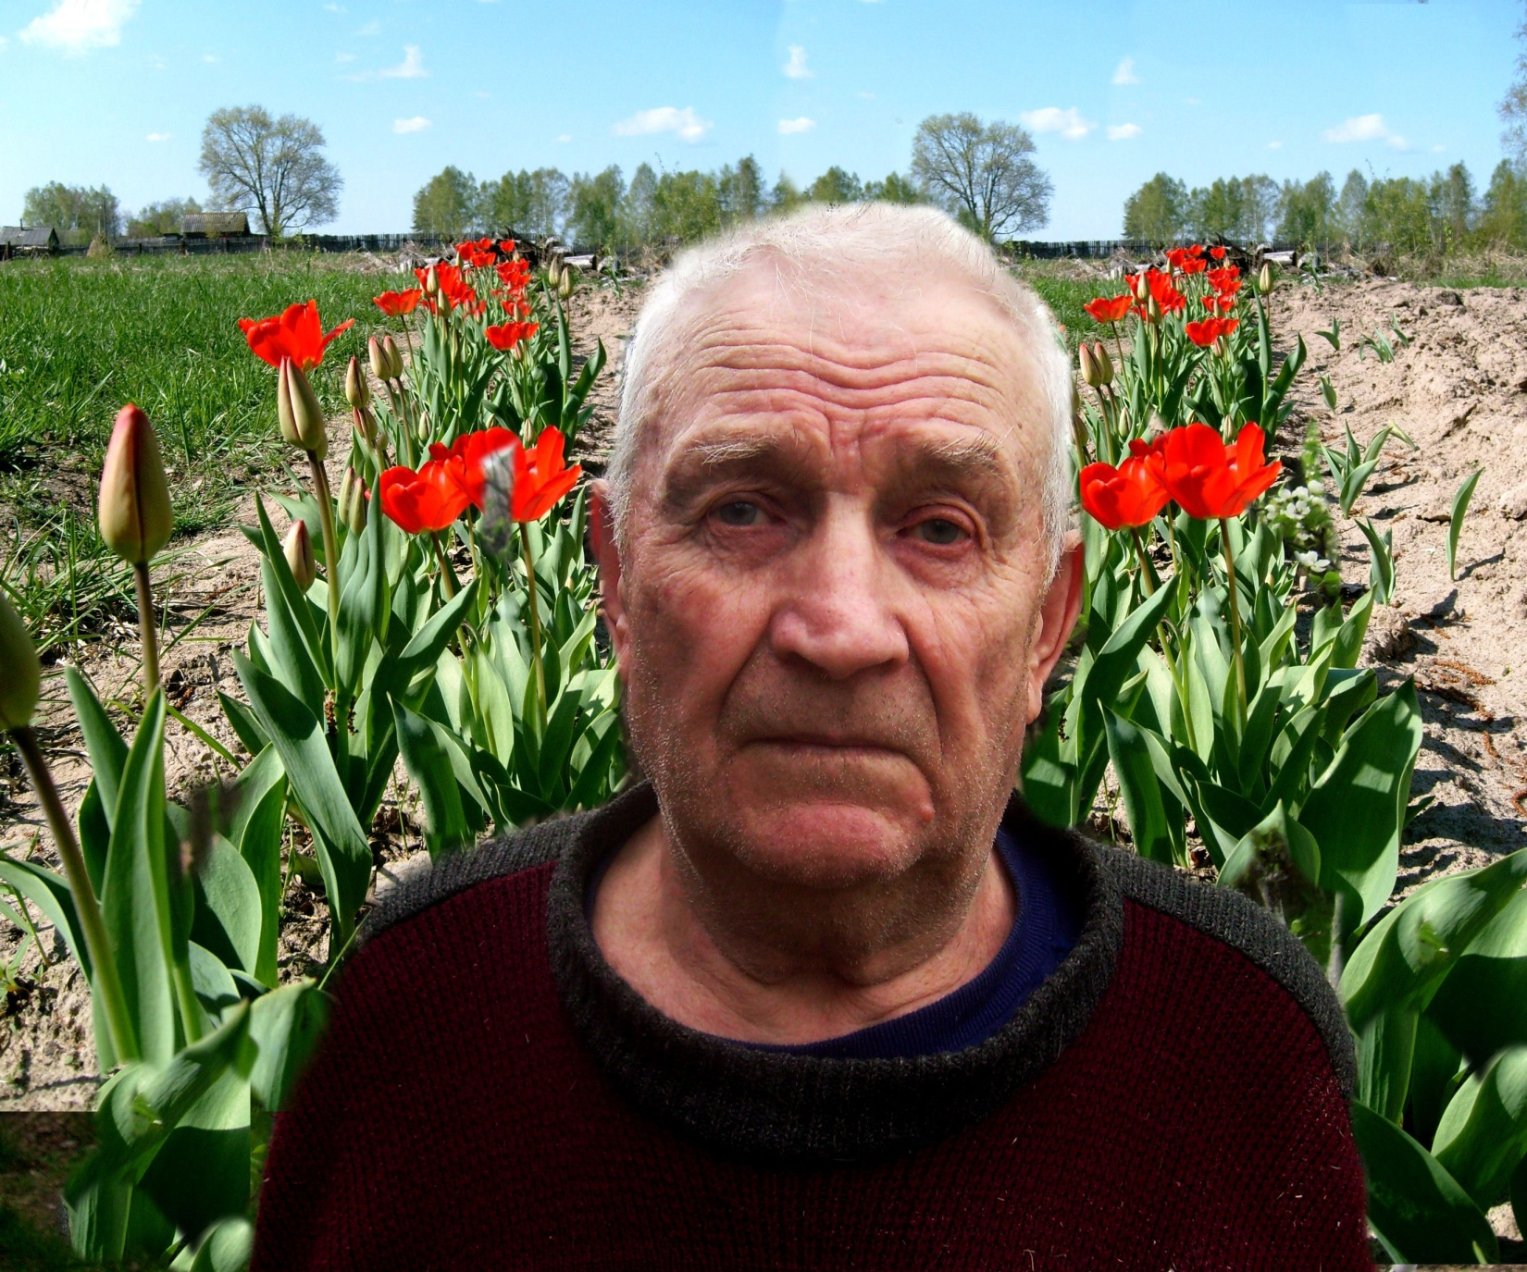

Приложение №14
Горелова Анна Михайловна

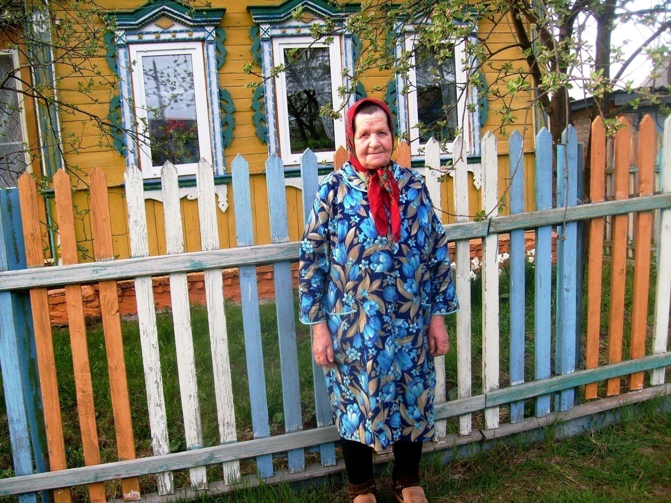
Приложение№15
Иванова Зоя Ивановна
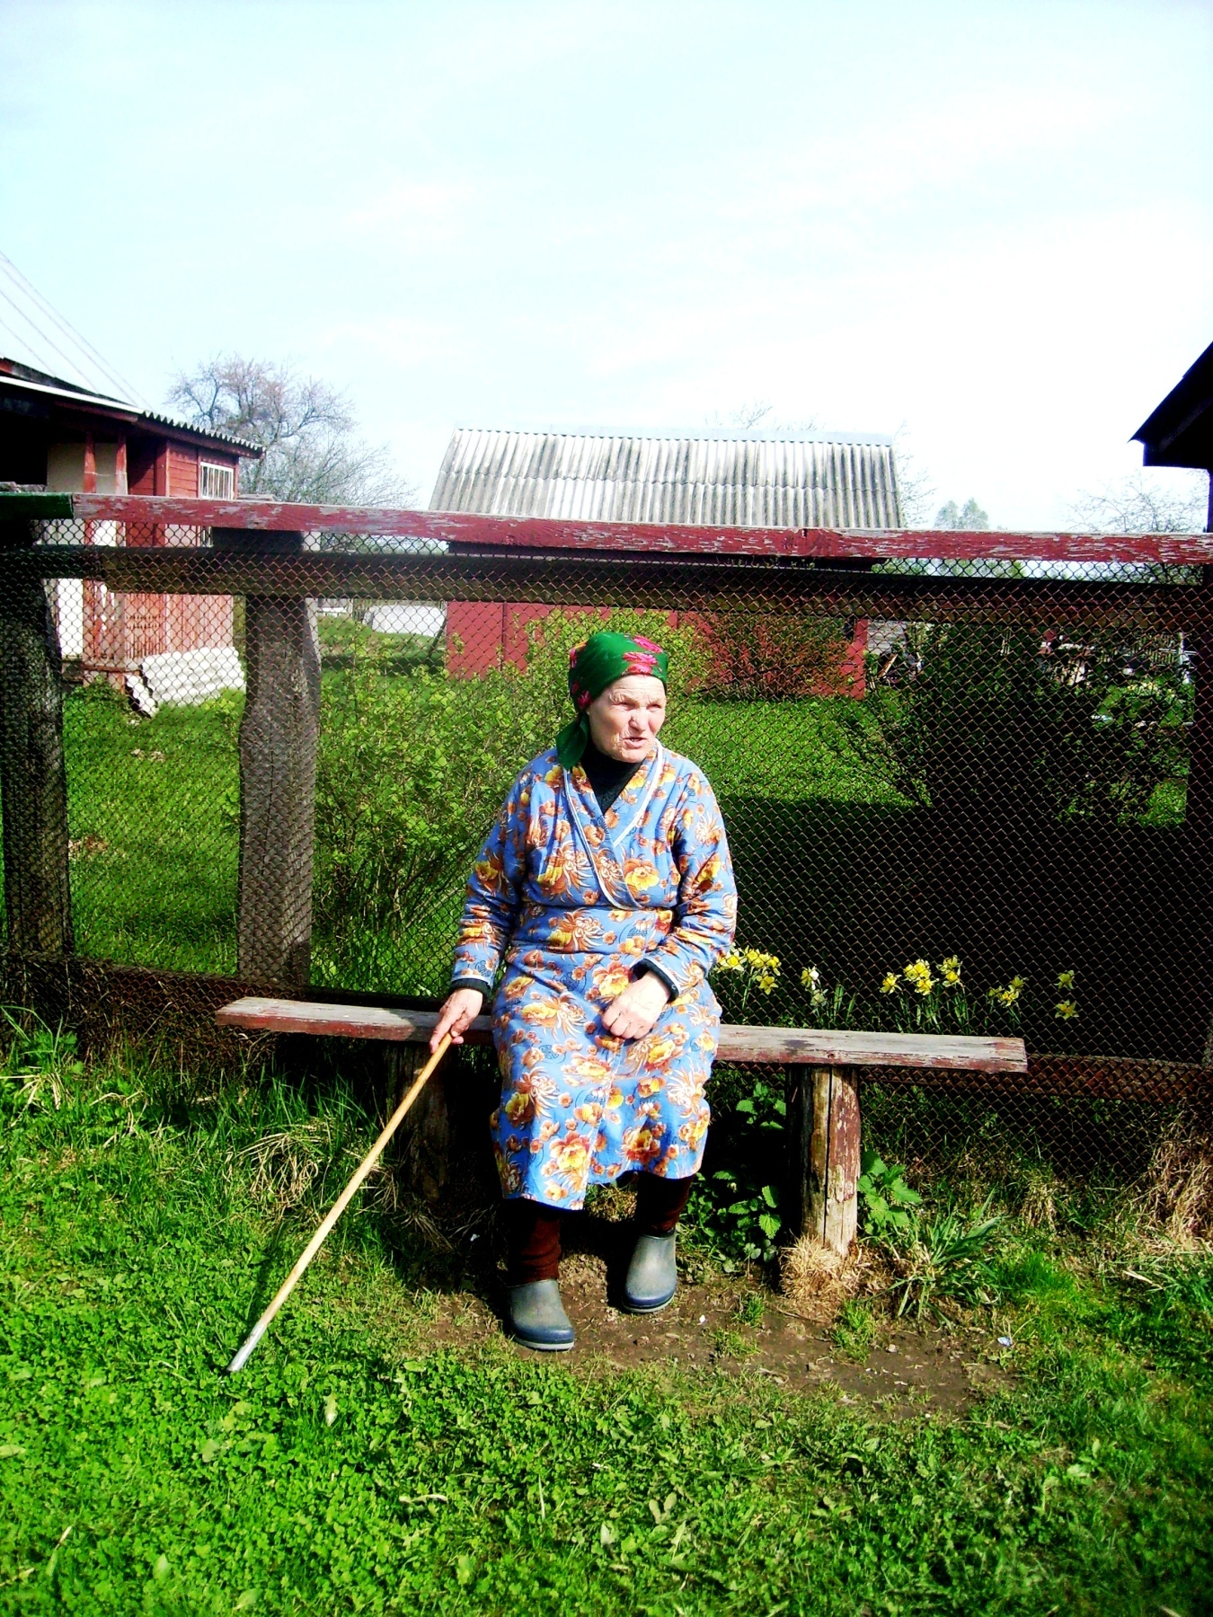

Приложение №16
Лобова Лидия Сергеевна

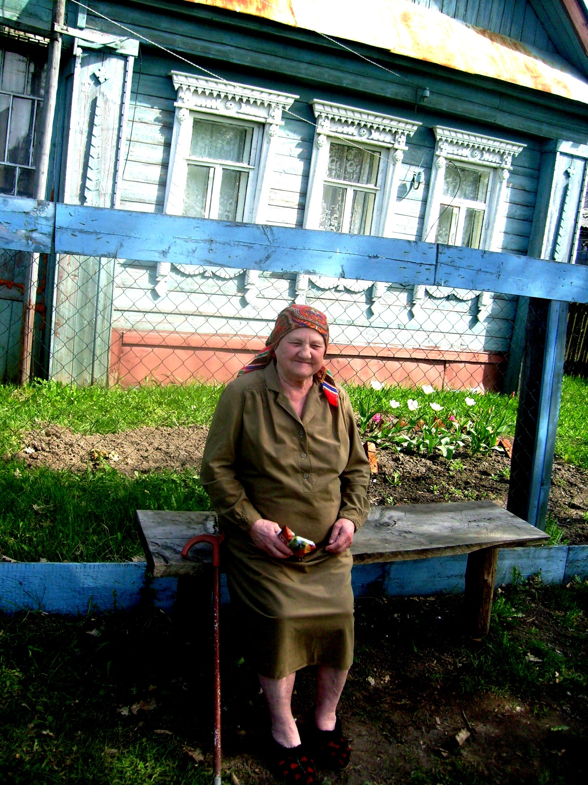
Приложение №19
Памятник детям войны

